**Pruebas de Software**



**TP Integrador 2020**

***Docente a cargo:* Eduardo Diez**

***Instructor Ayudante: Pablo San Román***

***Alumno: Oscar Ruina***

**2-Planilla de especificación de casos de prueba**

|  |  |  |  |  |  |
| --- | --- | --- | --- | --- | --- |
| **ID** | **Nombre** | **Condiciones de Entrada** | **Pre-Condición** | **Resultado Esperado** | **Resultado** |
| 1 | testGetValordeDificultad | -Objeto Dificultad creado.  -3 variables tipo entero creadas | Inicializo las tres variables con los valores 10,15 y 7  Instancio el objeto dificultad pasando como parámetro las variables. | True, al verificar que el método getValorDeDificultad() devuelva un valor igual a la suma de las tres variables anteriores. | True |
| 2 | testIgualA | - |  |  |  |
| 3 |  |  |  |  |  |
| 4 |  |  |  |  |  |
| 5 |  |  |  |  |  |
| 6 |  |  |  |  |  |
| 7 |  |  |  |  |  |
| 8 |  |  |  |  |  |
| 9 |  |  |  |  |  |
| 10 |  |  |  |  |  |

**3-Captura de Pantalla de los resultados**

Coloco el resultado del test más el código.

Test 1:

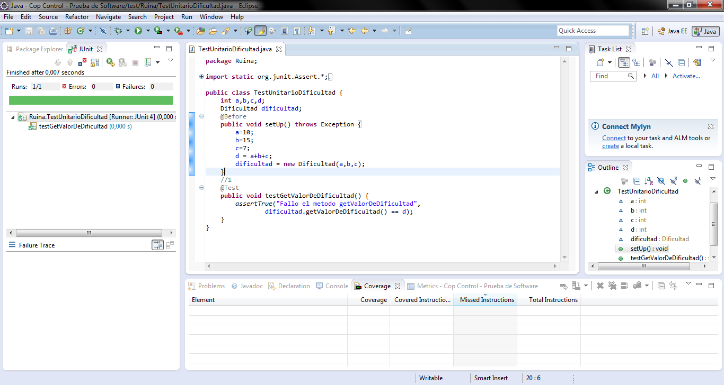

Test 2:

